1. Создать html документ и соответствующий ему css документ, реализующие следующую разметку:

на первой и второй и третьей картинке изображен один и тот же документ на разных экранах.

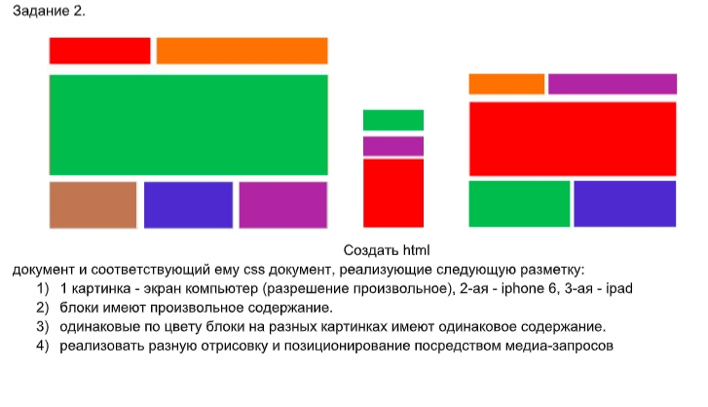

1. Реализовать адаптивную верстку всего сайта. Минимальная ширина мобильных устройств 320px, и также посмотреть как выглядит сайт на разрешении 2560px на 1440px(4k монитор).

Данный блок пока что не трогаем.

